Dějepis 6. Třída
- Opakování učiva, učebnice s. 51 – 57

- Zopakovat slepou mapu – doplň starověké státy (Mezopotámie, Egypt, Indie, Čína)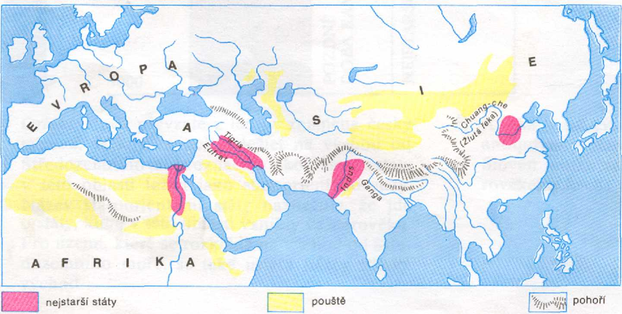

- Videovýpisky z dějepisu
https://www.youtube.com/watch?v=K64M2pn6WqQ

